

**Trường Đại Học Tài Chính Ngân Hàng Hà Nội  
Khoa Công Nghệ Thông Tin  
Bộ Môn Lập Trình Trực Quan Java**



**Báo Cáo Bài Tập Lớn**

**ĐỀ TÀI: QUẢN LÝ KHÁCH SẠN**

Giảng Viên : Trần Xuân Thanh

Nhóm 10 - Khoa CNTT K8

Thành viên : Nguyễn Hữu Nam – MSV: 1954802010048

Nguyễn Thị Nhung - MSV: 1954802010050

Nguyễn Thị Hồng Mai - MSV: 1954802010043

**MỤC LỤC**

**PHẦN MỞ ĐẦU**

**DANH MỤC BẢNG**

**1. TỔNG QUAN** 1

1.1. KHẢO SÁT THỰC TRẠNG 1

1.2. ĐÁNH GIÁ 1

1.2.1: Nhược điểm: 1

1.2.2: Ưu điểm 1

1.3. ĐỐI TƯỢNG VÀ PHẠM VI CỦA ỨNG DỤNG 2

1.3.1 Đối tượng 2

1.3.2 Phạm vị 2

1.3.3 Rằng buộc tổng quan hệ thống 3

**2. CƠ SỞ LÝ THUYẾT** 4

2.1 TỔNG QUAN VỀ JAVA 4

2.1.1. Môi trường lập trình 4

2.1.2 Ngôn ngữ lập trình Java 4

2.2 TỔNG QUAN VỀ HỆ QUẢN TRỊ CƠ SỞ DỮ LIỆU MYSQL 5

**3. PHÂN TÍCH VÀ THIẾT KẾ HỆ THỐNG** 6

3.1 XÁC ĐỊNH YÊU CẦU 6

3.1.1 Yêu cầu chức năng 6

3.1.2 Yêu cầu hệ thống 6

3.2 MÔ HÌNH HÓA 7

3.2.1 Biểu đồ phân rã chức năng (BFD) 7

3.3. CƠ SỞ DỮ LIỆU CỦA HỆ THỐNG 8

3.3.1 Bảng Nhân Viên 8

3.3.2 Bảng Dịch Vụ 8

3.3.3 Bảng Phòng 8

3.3.4 Bảng khách hàng 9

3.3.5 Bảng Hóa Đơn……………………………………………………………………………….9

3.3.6 Sơ đồ liên kết 10

3.3.CÁC THÀNH PHẦN CHỨC NĂNG CỦA HỆ THỐNG 11

3.4.1 Menu 11

3.4.2. Chức năng đăng nhập hệ thống 11

3.4.3. Chức năng thông tin nhân viên 11

3.4.4.Chức năng hiển thị thông tin dịch vụ 11

3.4.5.Chức năng hiển thị thông tin phòng 11

3.4.6.Chức năng hiển thị thông tin khách hàng………………………………………………….11

3.4.7.Chức năng hiển thị thông tin hóa đơn………………………………………………………11

3.5 SOURCE CODE CỦA CHƯƠNG TRÌNH 11

3.5.1. Source code class MyConnection 11

3.5.2 Source class DangNhapForm 12

3.5.3 Source code thêm nhân viên 12

3.5.4. Source code sửa thông tin nhân viên 12

3.5.5 Source code xóa thông tin nhân viên…………………………………….…………………13

3.5.6 Source code thêm thông tin dịch vụ………………………………………………………...13

3.5.7 Source code sửa thông tin dịch vụ…………………………………………………………14

3.5.8 Source code xóa thông tin dịch vụ………………………………………………………….14

3.5.9 Source code thêm, sửa, xóa thông tin phòng……………………………………………….15

3.5.10 Source code thêm, sửa, xóa thông tin khách hàng……………………………………….16

3.5.11 Source code thêm, sửa, xóa thông tin dịch vụ…………………………………………...18

3.6 THIẾT KẾ GIAO DIỆN HỆ THỐNG 19

3.6.1. Form đăng nhập – Form chạy đầu tiên của chương trình 19

3.6.2 Form giao diện chính của phần mềm 20

3.6.3 Form Quản Lý Nhân Viên 21

3.6.4 Form quản lý Dịch Vụ 22

3.6.5 Form Phòng 23

3.6.6 Form quản lý Khách Hàng 24

3.6.7 Form Hóa Đơn 25

**KẾT LUẬN** 26

4.1 KẾT LUẬN ĐỀ TÀI 26

4.1.1 Đánh giá chung 26

4.1.2 Hướng phát triển và mở rộng đề tài 26

4.2 LỜI KẾT 27

## PHẦN MỞ ĐẦU

* Lý do chọn đề tài
* Trong những năm gần đây, khoa học công nghệ Việt Nam đã từng bước hội nhập vào dòng chảy của khoa học công nghệ tiên tiến trên thế giới. Công nghệ thông tin ở nước ta mới, song tốc độ phát triển của nó rất nhanh và mạnh, chiếm một vị trí quan trọng trong các ngành khoa học công nghệ. Một trong những lĩnh vực đang được ứng dụng tin học hóa rất phổ biến ở nước ta là lĩnh vực quản lý. Tin học hóa trong quản lý đã giúp cho các nhà quản lý điều hành công việc một cách khoa học, chính xác và hiệu quả.
* Quản lý khách sạn là một trong những công việc tương đối phức tạp, tốn nhiều thời gian và công sức. Chính vì vậy, tin học hóa trong lĩnh vực quản lí khách sạn là một yêu cầu tất yếu. Muốn quản lý tốt cần có được các phần mềm tốt, phần mềm phải đảm bảo được độ bảo mật cao, dễ sử dụng và nhiều tiện ích.

Xuất phát từ những lợi ích trên nhóm bọn em xin chọn đề tài ***“Quản lý khách sạn”.***

Do thời gian hạn chế và chưa có kinh nghiệm trong nghiên cứu và thực hành nên báo cáo còn nhiều thiếu sót. Em mong nhận được đóng góp ý kiến của thầy cô để đề tại được hoàn thiện hơn. Em xin chân thành cảm ơn!

**TỔNG QUAN VỀ JAVA**

+ Giới thiệu về Java

Java là ngôn ngữ lập trình bậc cao hiện đại, được thiết kế từ khoảng thập niên 1990 bởi Sun Microsystem mà hiện nay thuộc sở hữu của Oracle. Java là một nền tảng độc lập, có nghĩa bạn chỉ cần viết chương trình một lần thì có thể chạy trên nhiều nền tảng khác nhau. Như khẩu hiệu của nó Viết một lần, chạy được khắp nơi

Với 3 tỷ thiết bị chạy bằng Java, Java được sử dụng viết các ứng dụng trên hệ điều hành Android, các ứng dụng Destop, ứng dụng Web ...

+ Tổng quan và lịch sử java

Java là một ngôn ngữ lập trình hướng đối tượng (OOP), đa mục đích có khả năng làm việc trong hầu như bất kì nền tảng nào mà không cần phải biên dịch lại.

Trước đó java có tên là Oak vào đầu năm 1991. Cha đẻ của nó là James Gosling và các nhà khoa học máy tính tại Sun Microsystems. Sau đó, năm 1995 Oak được đổi tên thành java. Từ đó các phiên bản java được ra đời:

JDK Alpha và Beta (1995)

JDK 1.0 (23/1/1996)

JDK 1.1 (19/2/1997)

J2SE 1.2 (8/12/1998)

J2SE 1.3 (8/5/2000)

J2SE 1.4 (6/5/2002)

J2SE 5.0 (30/9/2004)

Java SE 6 (11/12/2006)

Java SE 7 (28/7/2011)

Java SE 8 (18/3/2014)

Ngay từ khi mới bắt đầu ra đời và đến tận bây giờ, ngôn ngữ java vẫn là một ngôn ngữ được giới lập trình sử dụng rất nhiều, đứng top trong các ngôn ngữ mà các lập trình viên mong muốn thông thạo. Trước đó java được dùng trong các thiết bị điện tử, các hệ thống tính toán, vệ tinh, trong ATM, trong robots,… vô vàng các ứng dụng trong đời sống.

Cuộc bùng nổ internet cũng khiến cho java càng trở nên hot hơn bao giờ hết nhờ vào khả năng bảo mật và xử lý trực tuyến mạnh mẽ. Dường như ta có thể thấy java đã luồng lách vào mọi ngóc ngách của chúng ta.

+ Tại sao nên chọn java

1. Java rất dễ tìm hiểu: Là một ngôn ngữ lập trình cấp cao, java có các cú pháp rõ ràng với chú thích giải thích đi kèm, có rất nhiều diễn đàng trong và ngoài nước bàn luận giải đáp chia sẽ thông tin về nó, chúng ta có thể dễ dàng học tập mọi lúc mọi nơi.

2. Là một ngôn ngữ hướng đối tượng: Hiện nay phương pháp lập trình hướng đối tượng được sử dụng 100% trong tất cả các dự án, tất cả các ngôn ngữ hiện nay sau khi học lập trình cơ bản đều tiếp đến hướng đối tượng. java là một ngôn ngữ thuần hướng đối tượng, vậy còn điều gì tuyệt vời hơn.

3. Nền tảng độc lập: Như đã đề cập ở đầu bài viết, java có thể viết một lần chạy ở mọi nơi nhờ vào môi trường thực thi được hỗ trợ.

4. Công cụ phát triển mạnh mẽ: Hiện nay có rất nhiều công cụ hỗ trợ lập trình ngôn ngữ java như Eclipse, Netbeans. Đây là các IDE vô cùng tiện lợi khi lập trình java, chúng hỗ trợ sửa lỗi, tìm kiếm gợi ý nhanh hơn,… và còn rất nhiều tiện ích khác.

5. Java có mặt ở khắp mọi nơi: Trên máy tính để bàn, thiết bị di động, trên thẻ, trên xe oto, trên robots, trên cỗ máy, trên internet,….

Vậy còn gì bằng khi ta có thể biết và thông thạo java. Một ngôn ngữ lập trình của hiện tại.

## DANH MỤC BẢNG

**Bảng 3.1 Chức năng Form đăng nhập**

**Bảng 3.2 Chức năng Form chính**

**Bảng 3.3 Chức năng Form nhân viên**

**Bảng 3.4 Chức năng Form quản lý dịch vụ**

**Bảng 3.5 Chức năng Form phòng**

**Bảng 3.6 Chức năng Form quản lý khách hàng**

**Bảng 3.7 Chức năng Form hóa đơn**

# 1. TỔNG QUAN

## 1.1. ĐÁNH GIÁ

### 1.1: Nhược điểm:

* Lưu giữ thông tin về khách hàng, phòng ốc phức tạp phải sử dụng nhiều loại giấy tờ, sổ sách nên rất cồng kềnh, nơi lưu giữ không được thuận tiện, cần nhiều nhân viên.
* Khi cần tìm kiếm thông tin về khách hàng, phòng ốc sẽ mất nhiều thời gian v́à phải trực tiếp đi t́ìm các thông tin đó trong những giấy tờ sổ sách đă được ghi chép lại.

### 1.2: Ưu điểm

Vốn đầu tư ít tốn kém hơn, các thiết bị tin học, các phần mềm tin học cho việc quản lý không cần phải đầu tư.

***Từ các ưu khuyết điểm trên dẫn đến yêu cầu phải xây dựng hệ thống mới có yêu cầu kỹ thuật, quản lý chuyên nghiệp hơn, có thể giải quyết được các khuyết điểm của hệ thống cũ.***

### 1.3. ĐỐI TƯỢNG

Hệ thống quản lý khách sạn được xây dựng hướng đến các đối tượng:

* Người quản trị hệ thống
* Nhân Viên quản lý

# 2. Phần mềm sử dụng để tạo phần mềm

- Netbeans 8.2

- SQL Sever 2019

# 3. PHÂN TÍCH VÀ THIẾT KẾ HỆ THỐNG

## 3.1 XÁC ĐỊNH YÊU CẦU

### 3.1.1 Yêu cầu chức năng

* Hệ thống phải cập nhập, lưu trữ được tất cả các thông tin chi tiết về phòng ốc, nhân viên, hóa đơn, khách hàng…
* Cập nhật theo danh mục: nhân viên, dịch vụ, phòng, khách hàng, hóa đơn
* Cung cấp, tra cứu khách sạn

### 3.1.2 Yêu cầu hệ thống

* Hệ thống sử dụng hệ quản trị cơ sở dữ liệu đủ lớn để đáp ứng số lượng khách sạn ngày càng tăng.
* Máy chủ có khả năng tính toán nhanh, chính xác, lưu trữ lâu dài, bảo mật.
* Hệ thống mạng đáp ứng khả năng truy cập lớn.
* Đưa ra tổng kết, đánh giá chất lương khách sạn qua hệ thống, tự động.
* Thông tin có tính đồng bộ, phân quyền quản lý chặt chẽ.
* Bảo mật tốt cho người quản trị hệ thống.

## 3.2 MÔ HÌNH HÓA

## 3.2.1 Biểu đồ phân rã chức năng (BFD)

## 

*Hình 3.1* Biểu đồ phân rã chức năng (BFD)

## 3.3. CƠ SỞ DỮ LIỆU CỦA HỆ THỐNG

Để nắm được yêu cầu của bài toán, chúng ta cần hiểu dõ về cơ sở dữ liệu mà bài toán cần. Ở đây em xin đưa ra những thông tin mà phần mềm quản lý khách sạn cần có như sau:

### 3.3.1 Bảng Nhân Viên

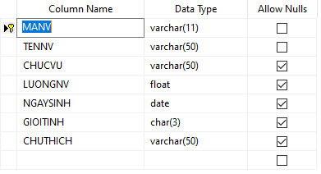

*Hình 3.2* Bảng nhân viên

### 3.3.2 Bảng Dịch Vụ

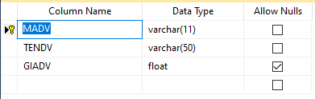

*Hình 3.3* Bảng dịch vụ

### 3.3.3 Bảng Phòng

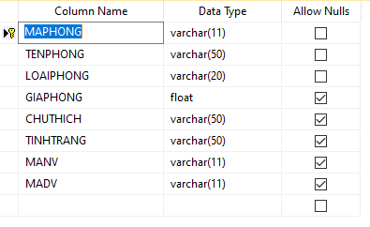

*Hình 3.4* Bảng phòng

### 3.3.4 Bảng khách hàng

### 3.3.5 Bảng hóa đơn

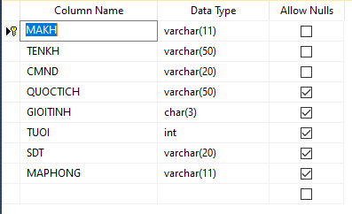

*Hình 3.5* Bảng khách hàng

3.3.5 Bảng hóa đơn

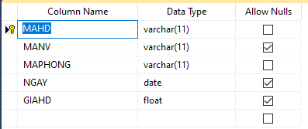

Hình 3.6 Bảng Hóa Đơn

### 3.3.6 Sơ đồ liên kết

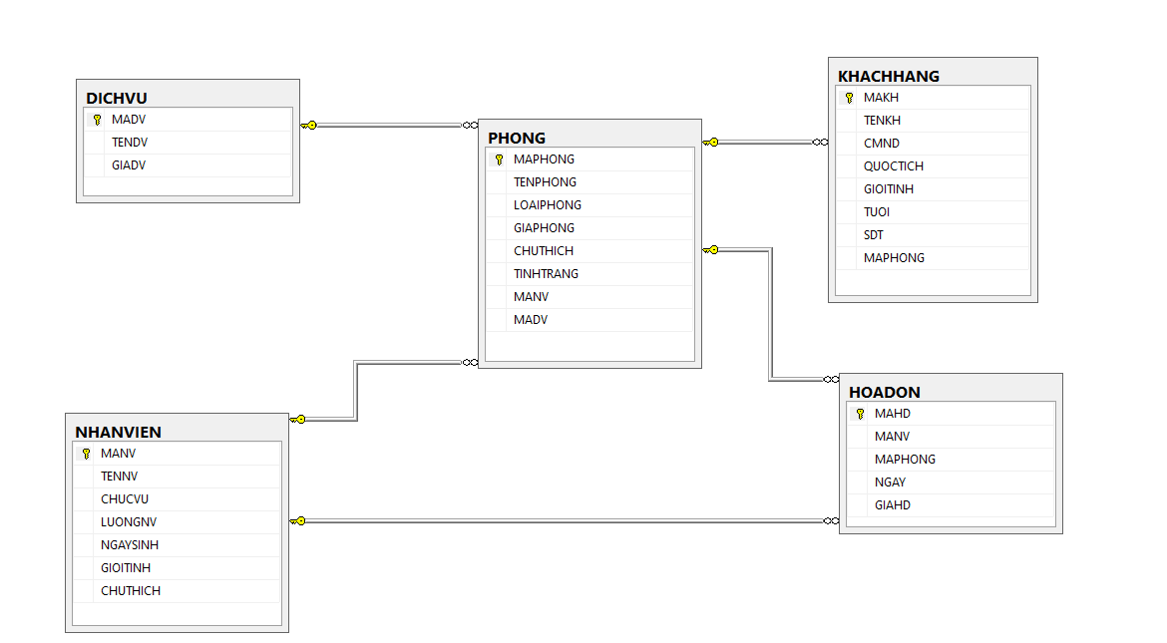

*Hình 3.7* Sơ đồ liên kết

## 3.3.CÁC THÀNH PHẦN CHỨC NĂNG CỦA HỆ THỐNG

### 3.4.1 Menu

Chứa các chức năng chính của chương trình.

### 3.4.2. Chức năng đăng nhập hệ thống

Đăng nhập tài khoản để xứ lý chương trình.

### 3.4.3. Chức năng thông tin nhân viên

thêm sửa ,xóa, và hiển thị thông tin của nhân viên

### 3.4.4.Chức năng hiển thị thông tin dịch vụ

Thêm, sửa, xóa và hiện thị thông tin dịch vụ

### 3.4.5.Chức năng hiển thị thông tin phòng

Hiển thị thêm,sửa.xóa các thông tin phòng

3.4.6. Chức năng hển thị thông tin khách hàng

Hiển thị thêm, sửa, xóa các thông tin khách hàng

3.4.7. Chức năng hiển thị thông tin Hóa Đơn

Hiển thị them sửa xóa các thông tin hóa đơn

## 3.5 SOURCE CODE CỦA CHƯƠNG TRÌNH

**Phần Project :**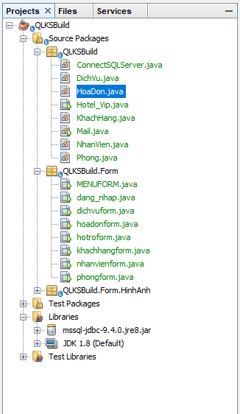

### 3.5.1. Source code class ConnectSQLServer

* Chức năng : Dùng để kết nối cơ sở dữ liệu SQLServer và NetBeans

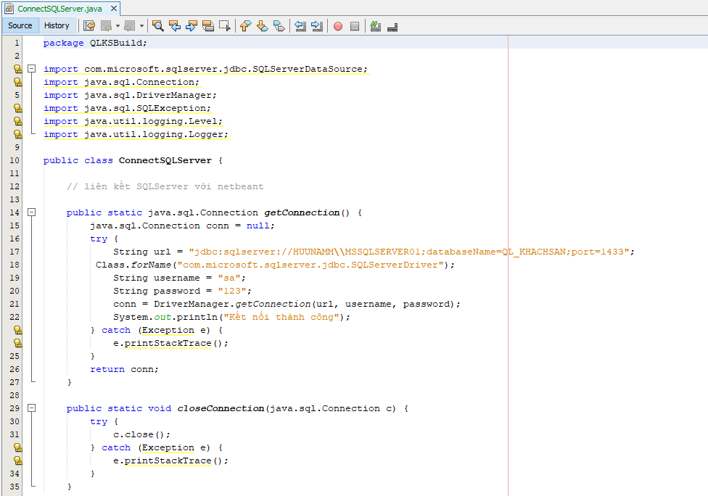

*Hình 3.8* Source code class ConnectSQLServer

### 3.5.2 Source class DangNhapForm

* Chức năng : Dùng để đăng nhập vào hệ thống

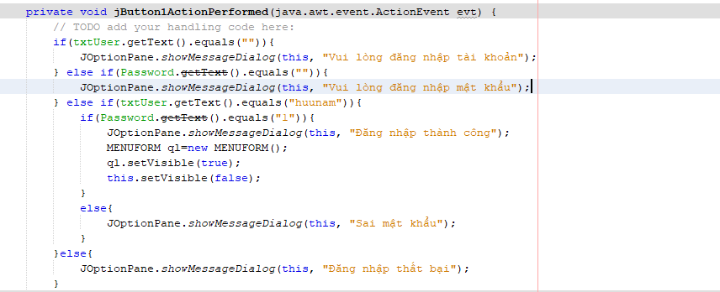

*Hình 3.9* Source code class DangNhapForm

### 3.5.3 Source code thêm nhân viên

Chức năng: Dùng để thêm thông tin nhân viên vào cơ sở dữ liệu

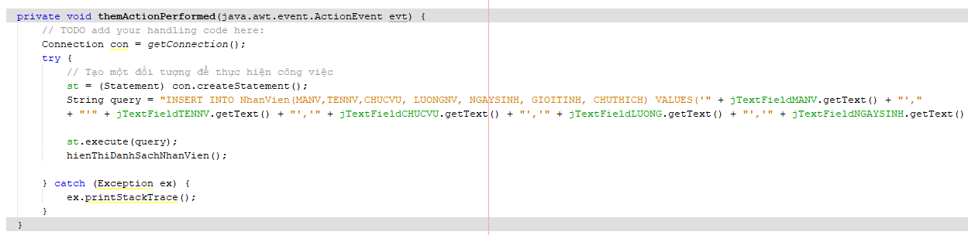

*Hình 3.10* Source code class thêm nhân viên

### 3.5.4. Source sửa thông tin nhân viên

Chức năng: Chứa các chức năng để sửa thông tin sinh viên

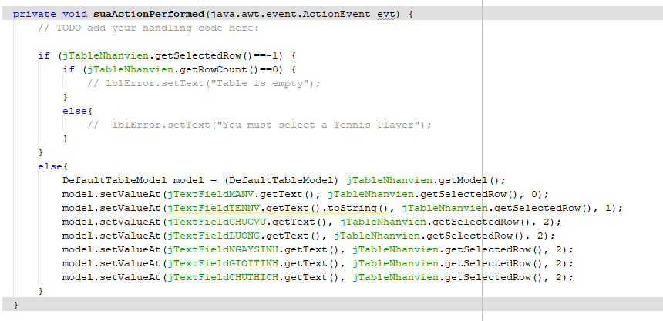

*Hình 3.11* Source code class sửa thông tin nhân viên

3.5.5. Source code xóa thông tin nhân viên

Chức năng: Dùng để xóa thông tin nhân viên

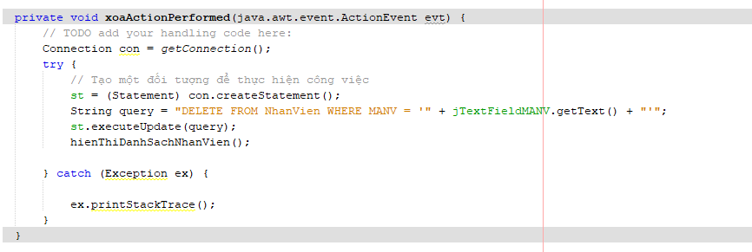

*Hình 3.12* Source code class xóa thông tin nhân viên

3.5.6 Source code class thêm dịch vụ

Chức năng: Dùng để thêm thông tin cho dịch vụ

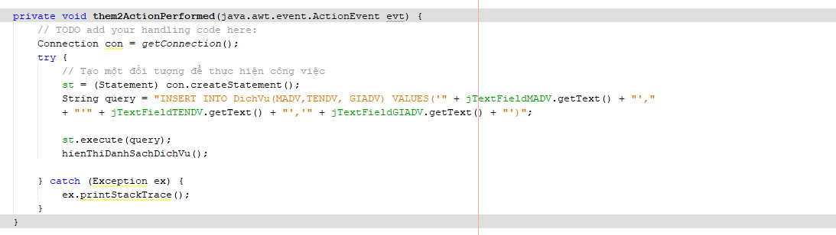

*Hình 3.13* Source code class thêm thông tin dịch vụ

3.5.7. Soirce code class sửa dịch vụ

Chức năng: Dùng để sửa thông tin cho dịch vụ

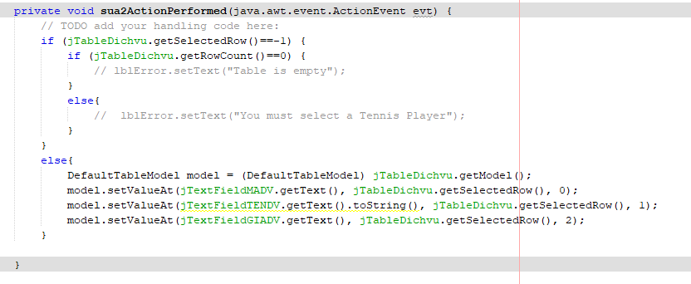

. *Hình 3.14* Source code sửa thông tin nhân viên

3.5.8.Source code class xóa dịch vụ

Chức năng: dùng để xóa thông tin dịch vụ

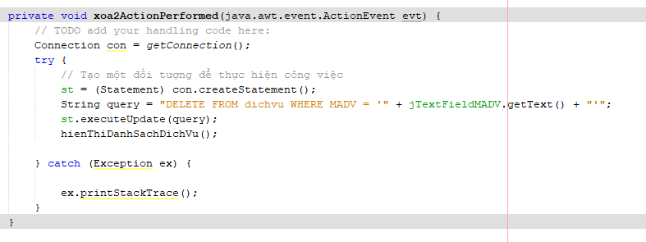

Hình 3.15 source code xóa thông tin dịch vụ

3.5.9.Source thêm, sửa , xóa thông tin phòng khách san

Chức năng: thêm thông tin phòng

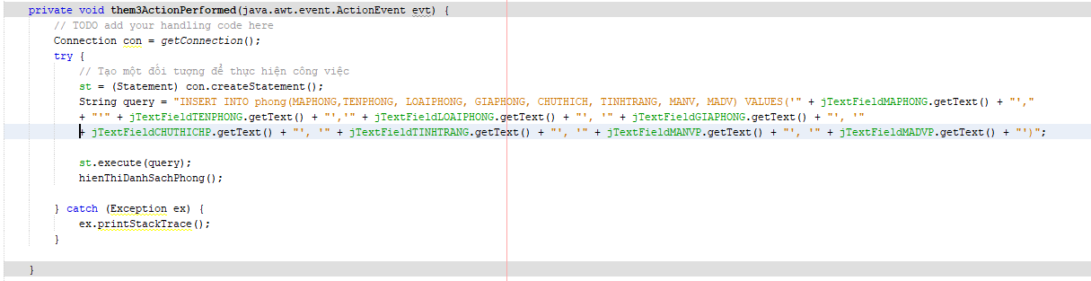

Hình 3.16: thêm thông tin phòng

Chức năng: Sửa thông tin phòng

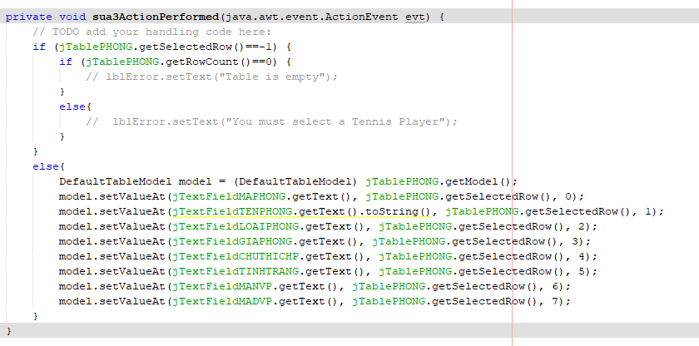

Hình 3.17: sửa thông tin phòng

Chức năng: Xóa thông tin phòng

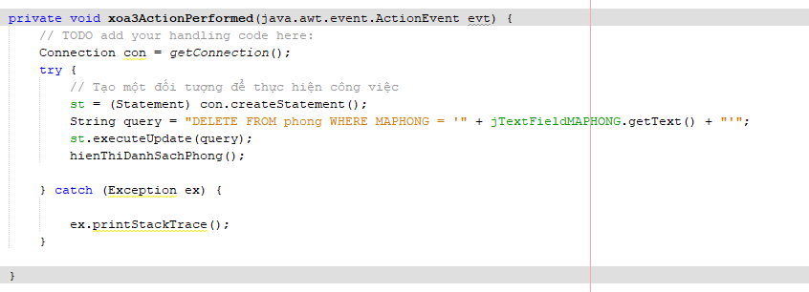

Hình 3.18: Xóa Thông tin phòng

3.5.10: Thêm Sửa xóa Thông tin Khách Hàng

Chức Năng: Thêm Thông Tin Khách Hàng

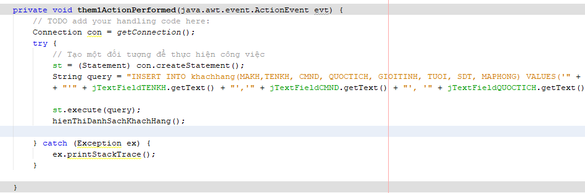

Hình 3.19:Thêm Thông Tin Khách Hàng

Chức Năng: Sửa Thông Tin Khách Hàng

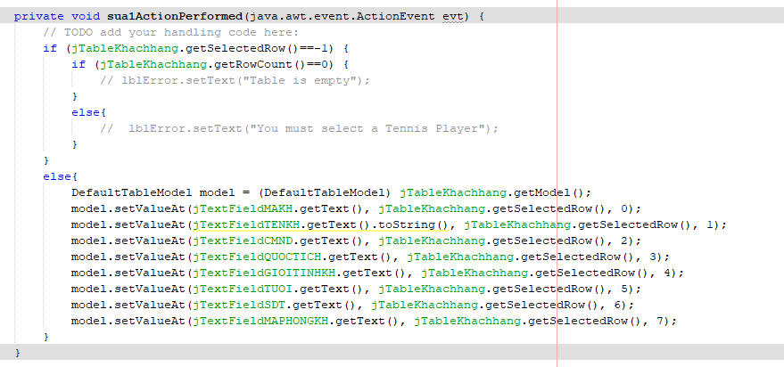

Hình 3.20: Sửa Thông Tin Khách Hàng

Chức Năng: Xóa Thông Tin Khách Hàng

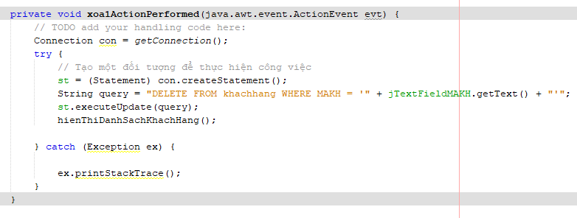

Hình 3.21 Xóa Thông Tin Khách Hàng

3.5.11: Thêm Sửa Xóa Thông Tin Hóa Đơn

Chức Năng: Thêm Thông Tin Hóa Đơn

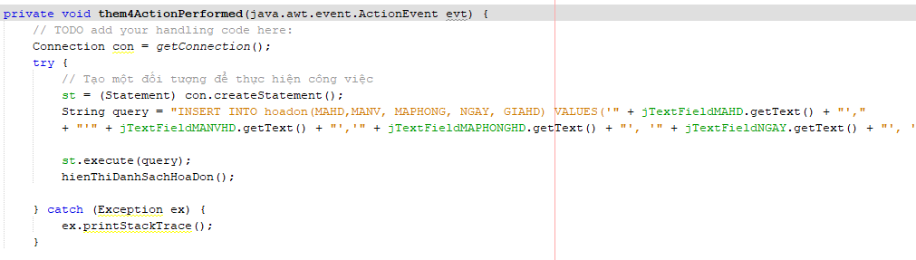

Hình 3.22 Thêm Thông Tin Hóa Đơn

Chức Năng: Sửa Thông Tin Hóa Đơn

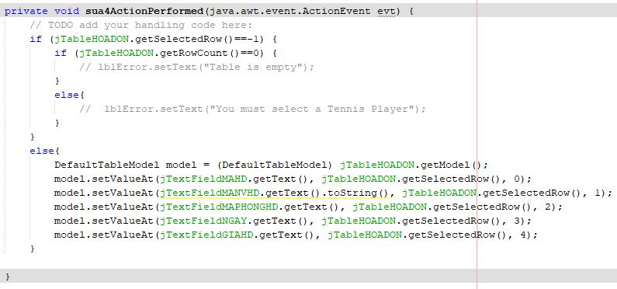

Hình 3.23: Sửa Thông Tin Hóa Đơn

Chức Năng: Xóa Thông Tin Hóa Đơn

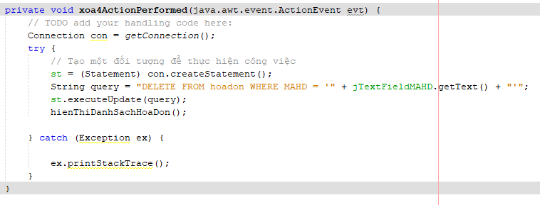

Hình 3.24 Xóa Thông Tin Hóa Đơn

## 3.6 THIẾT KẾ GIAO DIỆN HỆ THỐNG

Tiếp theo là phần thiết kế form cho chường trình sao cho hệ thống hoạt động có hiệu quả. Phần mềm phải hoạt động tốt, không trục trặc về thông tin, hạn chế sai sót trong các thao tác kỹ thuật

### 3.6.1. Form đăng nhập – Form chạy đầu tiên của chương trình

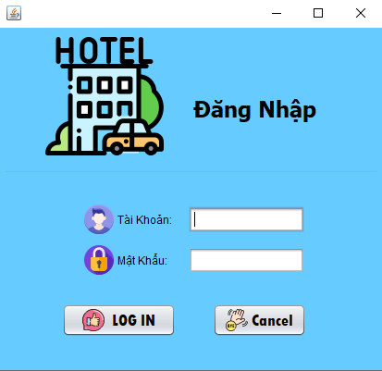

*Hình 3.25* Form Đăng nhập – Form chạy đầu tiên của chương trình

Chức năng nút lệnh:

|  |  |  |
| --- | --- | --- |
| Tên nút lệnh | Ý nghĩa | Sự kiện |
| Log In | Đăng nhập vào hệ thống | Click |
| Cancel | Thoát khỏi hệ thống | Click |

Bảng 3.1 Chức năng Form đăng nhập

### 3.6.2 Form giao diện chính của phần mềm

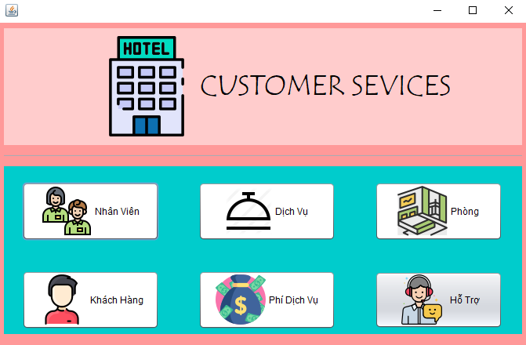

*Hình 3.26* Form giao diện chính của phần mềm

Chức năng nút lệnh:

|  |  |  |
| --- | --- | --- |
| Tên nút lệnh | Ý nghĩa | Sự kiện |
| Nhân Viên | Quản lý Nhân Viên | Click |
| Dịch Vụ | Quản lý Dịch Vụ | Click |
| Phòng | Quản lý Phòng | Click |
| Khách Hàng | Quản Lý Khách Hàng | Click |
| Phí Dịch Vụ | Quản Lý Hóa Đơn | Click |
| Hỗ Trợ | Liên Hệ Hỗ Trợ Khi Bị Lỗi | Click |

Bảng 3.2 Chức năng Form chính

### 3.6.3 Form Quản Lý Nhân Viên

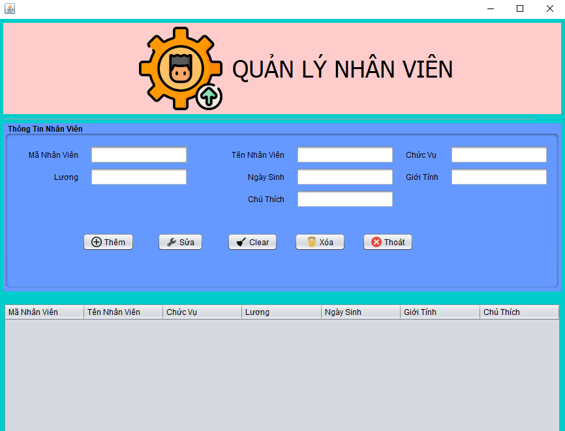

*Hình 3.27* Form sinh viên

Chức năng nút lệnh:

|  |  |  |
| --- | --- | --- |
| Tên nút lệnh | Ý nghĩa | Sự kiện |
| Thêm | Thêm Thông Tin Nhân Viên | Click |
| Sửa | Sửa Thông Tin Nhân Viên | Click |
| Xóa | Xóa Thông Tin Nhân Viên | Click |
| Thoát | Thoát Khỏi Form Nhân Viên | Click |
| Clear | Xóa Các Ký Tự Đã ghi Trong Form | Click |

Bảng 3.3 Chức năng Form quản Lý Nhân Viên

### 3.6.4 Form quản lý Dịch Vụ

*Hình 3.28* Form quản lý Dịch Vụ

Chức năng nút lệnh:

|  |  |  |
| --- | --- | --- |
| Tên nút lệnh | Ý nghĩa | Sự kiện |
| Thêm | Thêm Thông Tin Dịch Vụ | Click |
| Sửa | Sửa Thông Tin Dịch Vụ | Click |
| Xóa | Xóa Thông Tin Dịch Vụ | Click |
| Thoát | Thoát khỏi Form Dịch Vụ | Click |
| Clear | Xóa Các Ký Tự Đã Ghi Trong Form | Click |

Bảng 3.4 Chức năng Form quản lý Dịch Vụ

### 3.6.5 Form Phòng

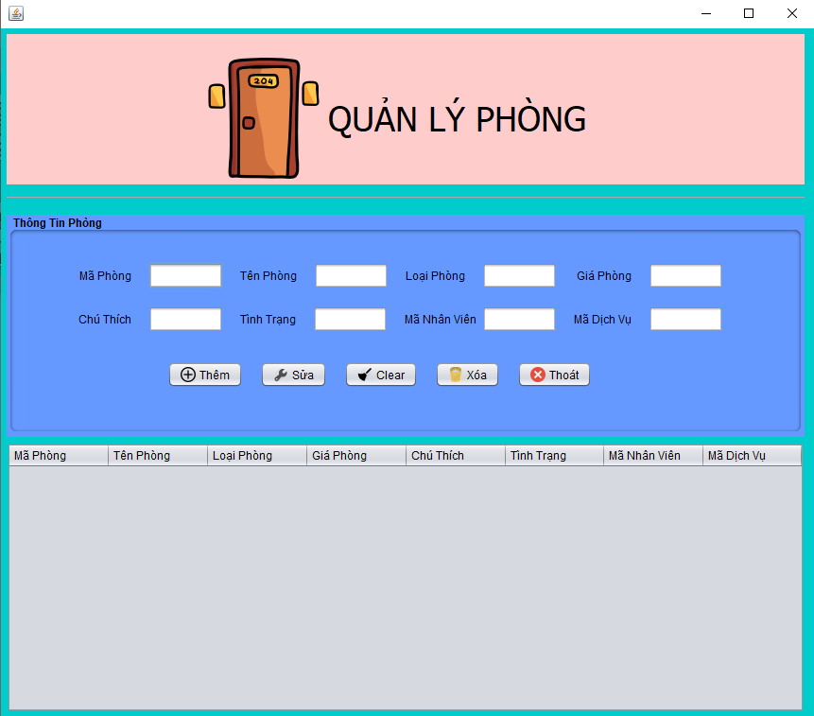

*Hình 3.29* Form phòng

Chức năng nút lệnh:

|  |  |  |
| --- | --- | --- |
| Tên nút lệnh | Ý nghĩa | Sự kiện |
| Thêm | Thêm Thông Tin Phòng | Click |
| Sửa | Sửa Thông Tin Phòng | Click |
| Xóa | Xóa Thông Tin Phòng | Click |
| Thoát | Thoát Khỏi Form Phòng | Click |
| Clear | Xóa Các Ký Tự Đã Ghi Trong Form | Click |

Bảng 3.5 Chức năng Form Phòng

### 3.6.6 Form quản lý Khách Hàng

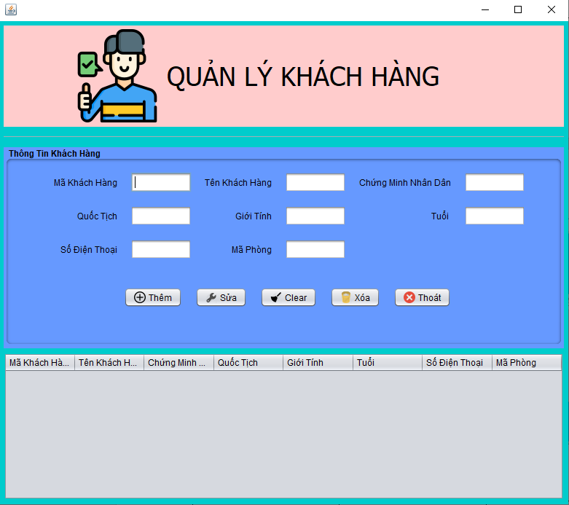

*Hình 3.30* Form quản lý khách Hàng

Chức năng nút lệnh:

|  |  |  |
| --- | --- | --- |
| Tên nút lệnh | Ý nghĩa | Sự kiện |
| Thêm | Thêm Thông Tin Khách Hàng | Click |
| Sửa | Sửa Thông Tin Khách Hàng | Click |
| Xóa | Xóa Thông Tin Khách Hàng | Click |
| Thoát | Thoát Khỏi Form Khách Hàng | Click |
| Clear | Xóa Các Ký Tự Đã Ghi Trong Form | Click |

Bảng 3.6 Chức năng Form Khách Hàng

### 3.6.7 Form Hóa Đơn

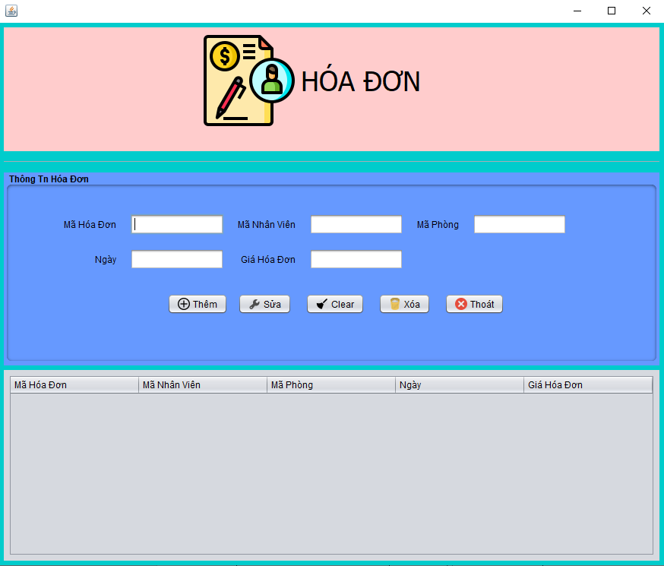

*Hình 3.31* Form Hóa Đơn

Chức năng nút lệnh:

|  |  |  |
| --- | --- | --- |
| Tên nút lệnh | Ý nghĩa | Sự kiện |
| Thêm | Thêm Hóa Đơn | Click |
| Sửa | Sửa Thông Tin Hóa Đơn | Click |
| Xóa | Xóa Thông Tin Hóa Đơn | Click |
| Thoát | Thoát Khỏi Form Hóa Đơn | Click |
| Clear | Xóa Các Ký Tự Đã Ghi Trong Form | Click |

Bảng 3.7 Chức năng Form Hóa Đơn

### 3.6.8 Form Hỗ Trợ

### 

*Hình 3.32* Form Hỗ Trợ

# KẾT LUẬN

## 4.1 KẾT LUẬN ĐỀ TÀI

### 4.1.1 Đánh giá chung

**4.1.1.1 Ưu nhược điểm của hệ thống mới**

* ***Ưu điểm:***
* Rút ngắn được thời gian chờ đợi khi đặt phòng
* Sử dụng máy tính vào các công việc tìm kiếm các thông tin chi tiết về  phòng ốc trong khách sạn sẽ dễ dàng nhanh chóng và thuận tiện. Việc lưu trữ sẽ đơn giản, không cần phải có nơi lưu trữ lớn, các thông tin khách sạn sẽ chính xác và nhanh chóng.
* Việc thống kê hóa đơn, phòng ốc sẽ dễ dàng và thuận tiện hơn
* Với chức năng xử lư hệ thống mới sẽ rút ngắn công việc của nhân viên quản lý và giảm số lượng nhân viên quản lý, tránh tình trạng dư thừa.
* ***Nhược điểm***
* Kinh phí để xây dựng một hệ thống quản lý thiết bị bao gồm máy móc, phần mềm... rất tốn kém.
* Do thời gian làm phần mềm và báo cáo chỉ gói gọn trong 1 tháng nên bài báo cáo này vẫn chưa được hoàn chỉnh, một số trường hợp khác trong quản lý phòng vẫn chưa có thể giải quyết hết.

### 4.1.2 Hướng phát triển và mở rộng đề tài

Để phần mềm quản lý khách sạn góp phần quan trọng trong việc quản lý hệ khách sạn , giảm bớt sự cồng kềnh của sổ sách… thì việc mở rộng đề tài, xem xét nhiều khía cạnh hơn nữa để phần mềm được hoàn thiện hơn là rất cần thiết. Trong đề tài này em chỉ mới có phân tích và xây dựng phần mềm đơn giản chưa có tính phức tạp. Vì vậy, hướng phát triển của đề tài này là:

* Các mối giằng buộc quan hệ giữa các table của cơ sở cần được chặt chẽ hơn.
* Tích hợp thêm việc quản lý khi đặt trước phòng
* Chuyển hướng quản lý thông tin khách sạn qua mạng.
* Mở rộng thêm ứng dụng web: cho phép nhập và chỉnh sửa các thông tin từ xa.
* Tiếp tục hoàn chỉnh các chức năng còn thiếu sót.

## 4.2 LỜI KẾT

Xây dựng phần mềm quản lý nói chung, phần mềm quản lý khách sạn nói riêng không chỉ là việc xây dựng đơn thuần, mà nó đòi hỏi một cách có hệ thống các giai đoạn khảo sát, phân tích thiết kế phải được tiến hành trước đó.

Đứng trước xu thế phát triển của công nghệ thông tin như vũ bão hiện nay thì xây dựng phần mềm quản lý khách sạn là điều không thể thiếu, đây là một đề tài mang tính thực tế cao. Qua việc nghiên cứu xây dựng đề tài này, một phần đã củng cố cho em kiến thức về lập trình thì nó cũng cung cấp cho em thêm là làm thế nào có thể xây dựng được một phần mềm hoàn chỉnh, qua bài quản lý điểm này em đã có thể tự tin xây dựng được các phần mềm tương tự như: quản lý thư viện, quản lý nhân sự…..

**TƯ LIỆU THAM KHẢO**

+ <https://www.youtube.com/watch?v=j7ByKpXxsdE&t=1s> – Liên kết SQL Sever vs NetBeans.

+ <https://lap-trinh-may-tinh.blogspot.com/2021/09/tu-hoc-lap-trinh-java-qua-cac-vi-du-co.html> - Liên kết SQL Sever vs NetBeans.

+ <https://thichchiase.com/programing/sources-code/chia-se-source-code-quan-ly-khach-san-bang-c/> - Code quản lý bán hàng tham khảo

+ <https://www.youtube.com/watch?v=9ICCjBOS65U> – Code tham khảo.

1 số trang web khác …..